Børnedyrskue 2024

Er du mellem 6 og 10 år og gerne vil fremvise et kreatur i ringen til Landsskuet 2024? Så er det lige her dig og dine forældre skal læse med.

En gruppe unge mennesker er gået sammen om at stable et børnedyrskue benene. Det finder sted på Landsskuet, der afholdes i dagene d. 4. - 6. juli 2024. Børnedyrskuet kommer til at ligge i forbindelse med All Breed Ungdomsshow og afholdes fredag d. 5. juli. Der tages højde for racernes individuelle tidsplaner for at tilgodese alles mulighed for at deltage – så tvivl ikke med at holde dig til! Alle racer er velkommen og barnet fremviser selv sit dyr sammen med en voksen.

Onsdag d. 3. juli afholdes et infomøde, hvor der også uddeles forskellige ting der kan benyttes til at pynte dyret med. Medbring også gerne selv pynt, så du kan fremvise det fineste dyr. Udstilling tager udgangspunkt i at barnet fremviser et pyntet dyr og kan fortælle lidt om dyret f.eks. hvad det hedder, hvor gammelt det er, hvad det spiser mm.

Sidste frist for tilmelding er d. 6. juni 2024. Tilmelding og tøjbestilling sendes til dkkoedkvaegungdom@gmail.com. Ved spørgsmål er du mere end velkommen til at kontakte:
Julie Elver Nielsen, tlf.: 2445 5262 eller din racerepræsentant.

Følg os på facebookgruppen Dansk Kødkvæg Ungdom og facebooksiden Dansk Kødkvæg Ungdom, hvor vi deler informationer mv.

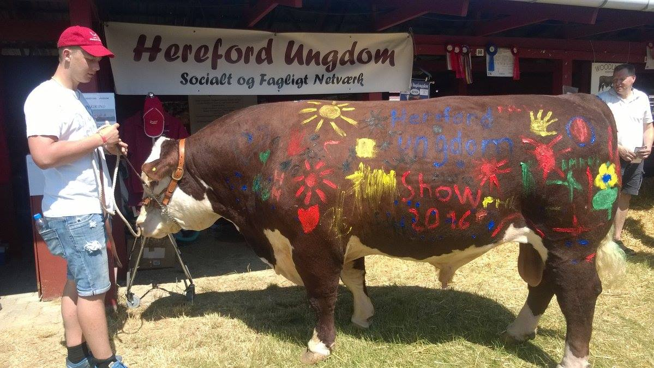

Masser af muuuhs fra
Styregruppen bag All Breed Ungdomsshow og Børnedyrskuet med repræsentanter fra Murray Grey, Simmental, Limousine, Dexter, Angus, Skotsk Højlandskvæg, Charolais, Korthorn, Galloway og Hereford.
Tilmelding
Det er gratis at udstille til Børnedyrskuet, men vi vil meget gerne have din tilmelding på forhånd, sådan vi sikrer os at der er gaver mv. til alle.

Et barn kan udstille ét dyr, da det forventes at alle udstillerne er i ringen på samme tid. Børnene udstiller i Dansk Kødkvæg Ungdoms marineblå polo t-shirt, som bestilles ved tilmelding.
Hvis du godt kunne tænke dig at deltage, men ikke selv har dyr med, så tøv ikke med kontakt os, så skal vi gerne være behjælpelige med at finde et dyr du kan fremvise.

Udstiller: navn, alder og adresse.

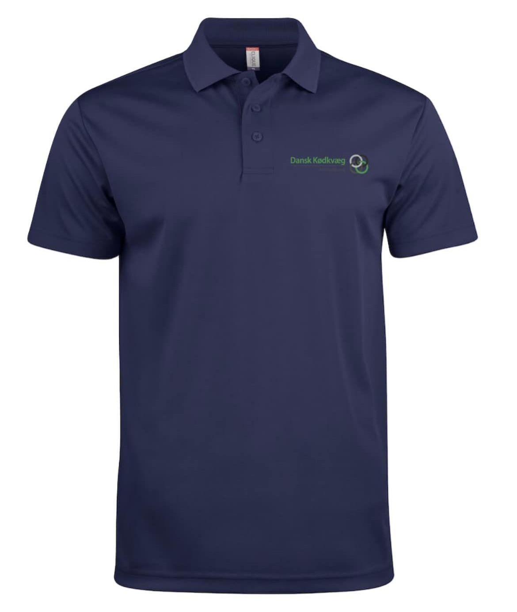

Poloen koster 130 kr. pr. stk. som betales sammen med tilmelding.

Betaling skal ske til Anders på MobilePay 42635278.

Poloerne er meget alm. i størrelsen.

Unisexmodel
Størrelse | XS | S | M | L | XL | 2XL | 3XL | 4XL
Antal

Børnemodel
Størrelse | 90/100 | 110/120 | 130/140 | 150/160
Antal

